**INSTALACAO E CONFIGURACAO DO NF-e SERVER**

1. CRIAR UMA PASTA COM O NOME ‘’NF-E’’ E ‘’NFC-E’’ NO DISCO LOCAL C (SERVIDOR);
2. BAIXAR O APP ATIVO.NF-e DO SITE DA PATRIMONIO, MOVER PARA A PASTA: INSTALL > ATIVO > NF-e SERVER E INSTALAR.
3. CONFIGURAR O NF-e SERVER NO ATIVO ERP:

PARA CONFIGURAR A FERRAMENTA DO NF-e NO ERP É NECESSÁRIO HABILITÁ-LA.

OPCOES > OBJETOS EXPLORER > +ATIVO.COM.NFe > FERRAMENTAS > CONFIGURACOES NF-e (habilitar).

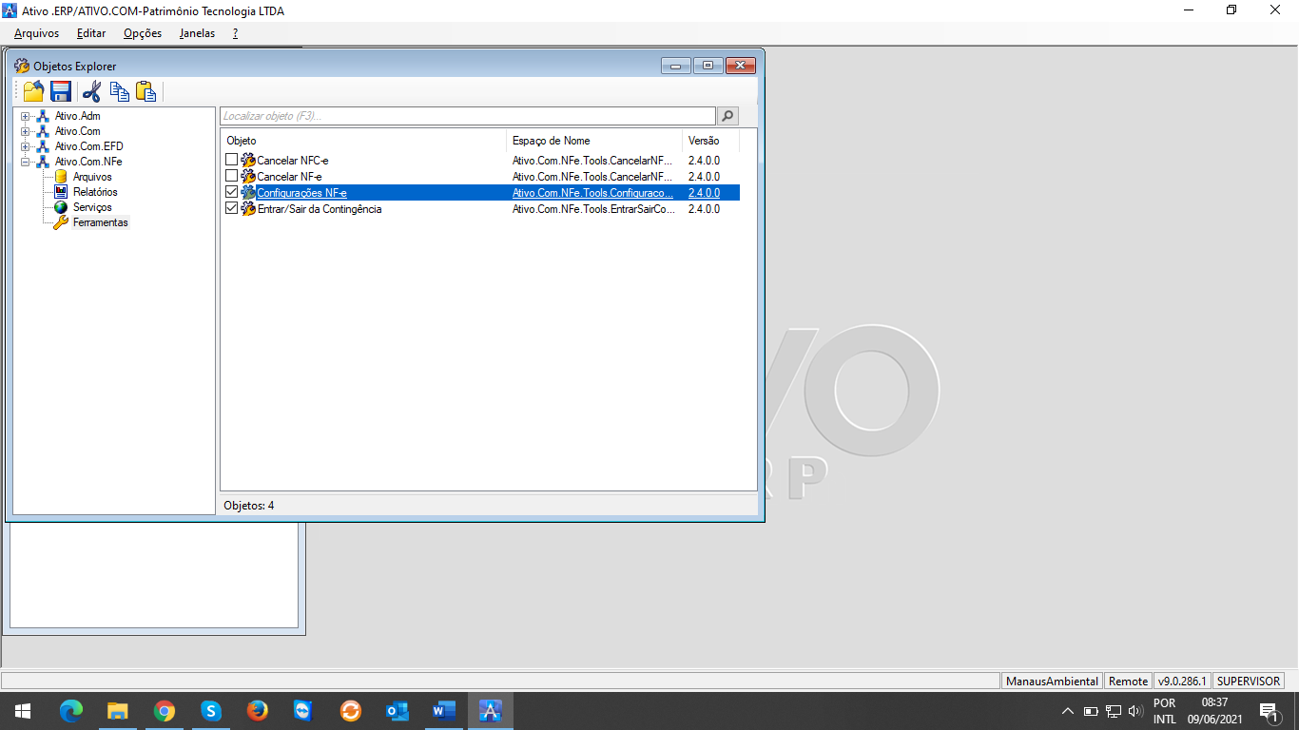

APÓS HABILITADO, ABRIR ‘’CONFIGURACOES NF-e’’ E CONFIGURAR CONFORME AS ABAS: GERAL, WEB SERVICE...

1. NA ABA ‘’GERAL’’ NO CAMPO ‘’PASTA EXPORTACAO’’ DEVE-SE DEFINIR O CAMINHO NO SERVIDOR DO CLIENTE NO DISCO LOCAL PARA A PASTA ‘’NF-E’’ ONDE FICARA ARMAZENADO OS ARQUIVOS REFERENTE AO ATIVO.NF-e.

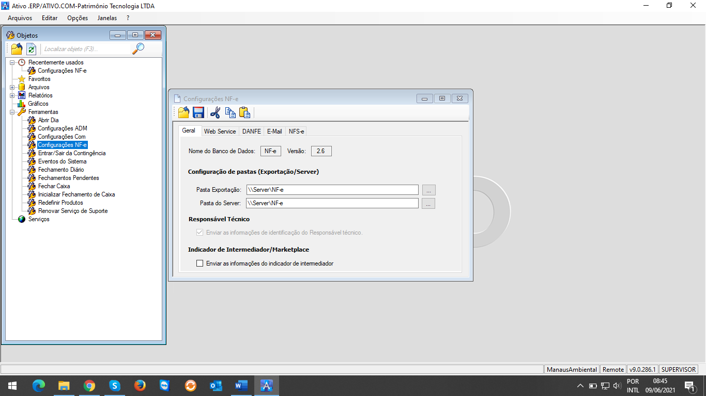

1. NA ABA ‘’WEB SERVICE’’ NO CAMPO ‘’TIPO DE AMBIENTE’’ DEVE-SE SELECIONAR A OPCAO PRODUCAO. NO CAMPO ‘’VERSAO WS’’ DEVE-SE COLOCAR 4.0

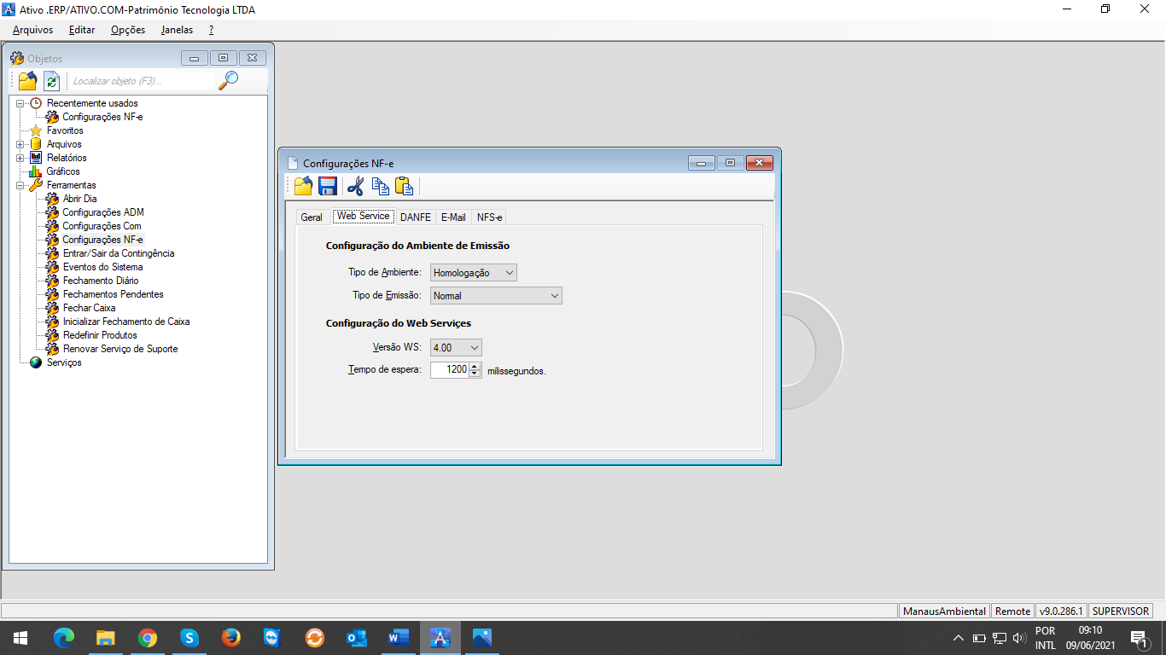

APÓS CONFIGURADO GRAVAR NO ICONE ‘’DISQUETE’’ OU F2.

1. ABRIR O APP ATIVO.NF-e SERVER – MONITOR DAS NOTAS FISCAIS NO ICONE CONFIGURACOES DO APLICATIVO.

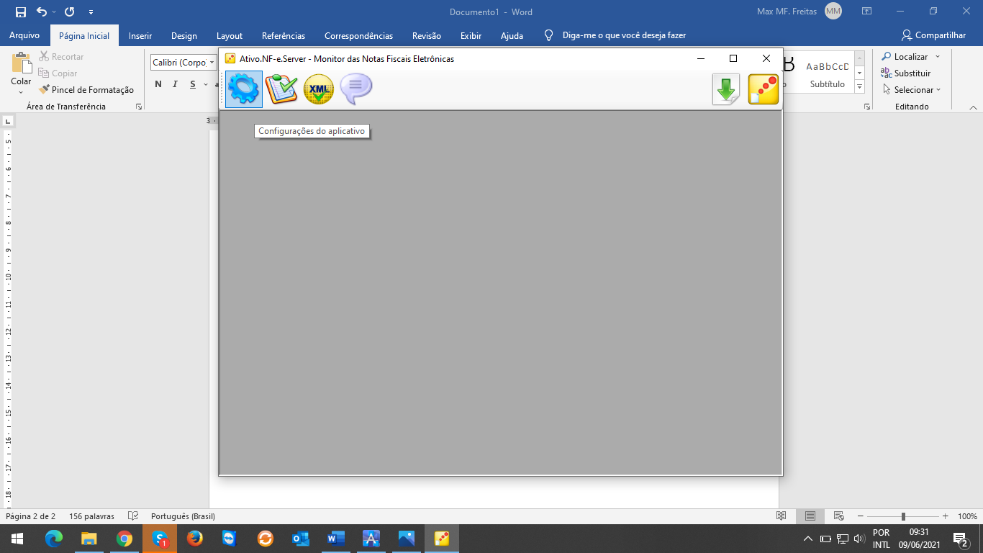

1. NO ICONE ‘’NOVA EMPRESA’’ CRIA UMA ABA PARA INSERCAO DOS DADOS REFERENTE A NOVA EMPRESA:

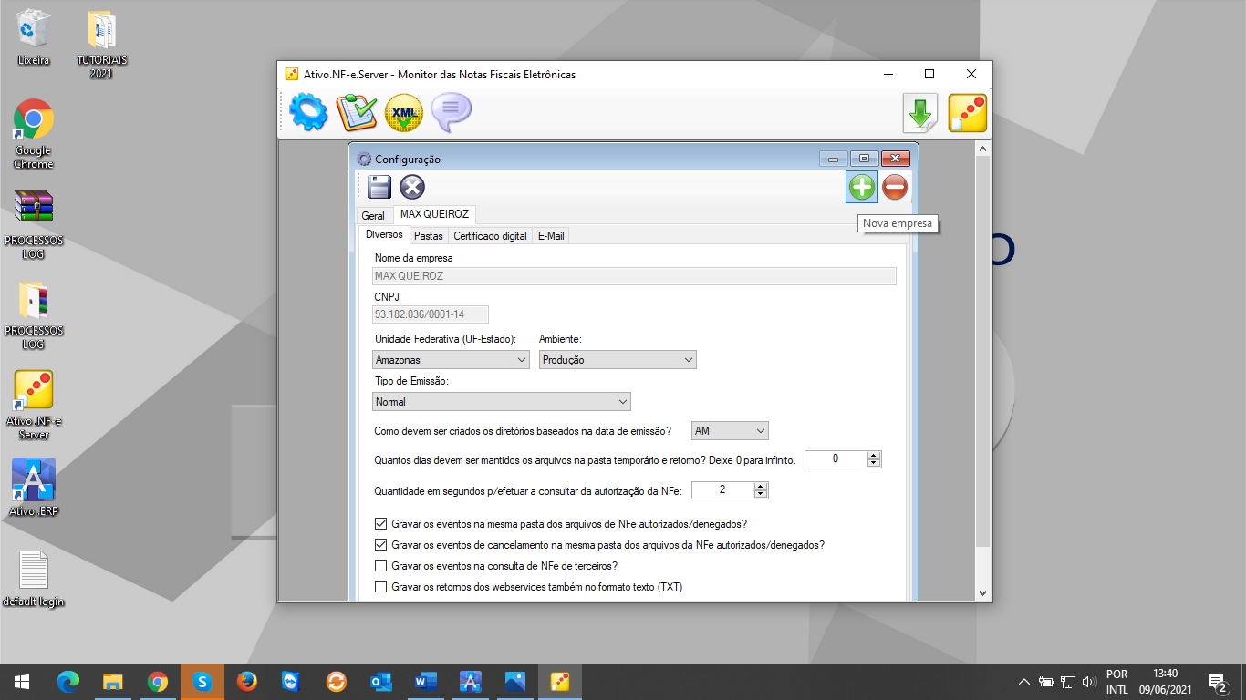

1. NA ABA ‘’PASTAS’’ INSERIR OS CAMINHOS PARA ONDE SERAO GRAVADOS OS ARQUIVOS XML.

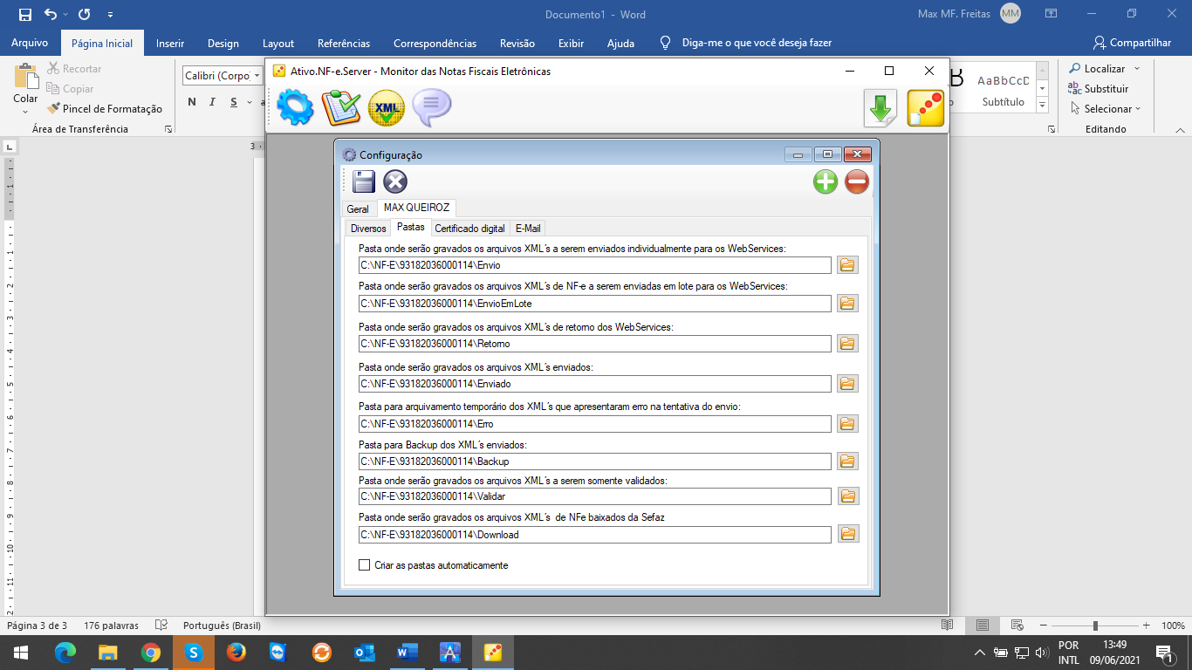

CAMINHO: DISCO C > NF-E > PASTA_CNPJ_EMPRESA

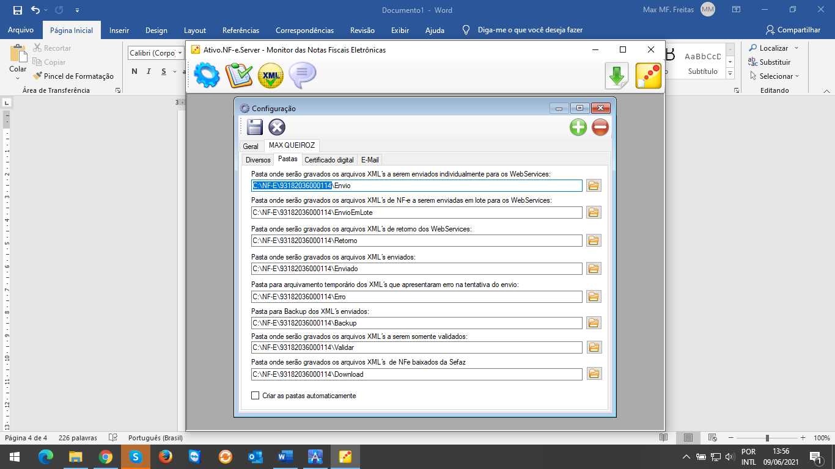

**NOTA:**

1. NA ABA ‘’CERTIFICADO DIGITAL’’ CLICAR NO ICONE Á DIREITA PARA INCLUIR O CERTIFICADO. OBS.: O CERTIFICADO SERÁ DISPONIBILIZADO PELO CLIENTE.

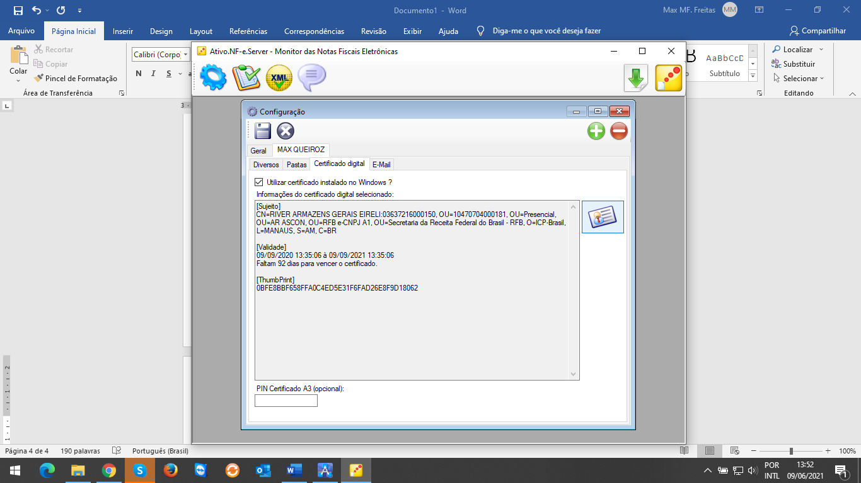

APÓS O FIM DAS CONFIGURACOES CLICAR NO ICONE ‘’SALVAR AS ALTERACOES E FECHAR A TELA’’ PARA FIXAR AS INFORMACOES INSERIDAS.

OBS: CASO APARECA UMA ADVERTENCIA SOBRE ACESSO NEGADO, DEVE IR NAS PROPRIEDADES DA PASTA PARA DAR PERMISSAO.